Sadi drvo
Gde god nađeš zgodno mesto,
tu drvo posadi!
A drvo je blagodarno
pa će da nagradi,
nagradiće izobiljem
hlada, ploda svog,
nagradiće bilo tebe
bilo brata tvog.

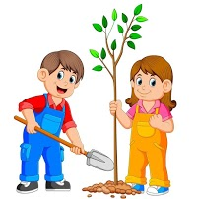

- Šta nam poručuje pesnik?_____________________________________________
- Gde treba saditi drvo? ________________________________________________
- Kako nas drvo nagrađuje?_____________________________________________
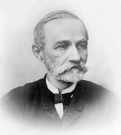
- Na slici je pesnik čiju smo pesmu čitali. To je ___________________________.
5. Koje voće raste na drvetu?
______________________________________________________________

- Da li znaš koje životinje žive na drvetu?
______________________________________________________________
- Nacrtaj voće koje voliš da jedeš.

